Психологическое здоровье подростков

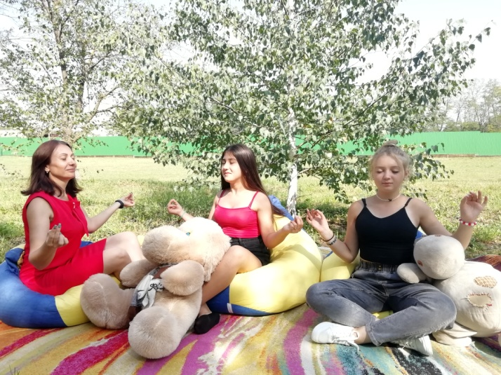
Психологическое здоровье – это состояние психического и социального благополучия, при котором человек реализует свои возможности, эффективно противостоит жизненным трудностям и стрессу, осуществляет продуктивную осознанную деятельность и вносит свой вклад в развитие социума.
Прежде всего, психологическое здоровье человека – это ощущение себя, как целостной личности, умение адекватно реагировать на сложные ситуации.
Можно также выделить несколько важных критериев, определяющих состояние психического здоровья у человека:
умение преодолевать трудности в жизни;
желание честно отвечать за свои поступки и действия, даже если они имеют отрицательный окрас;
умение точно определять планы и цели в жизни и плавно следовать им;
умение развивать здравое отношение к окружающему миру.
Наиболее распространены тревожное расстройство, расстройства, связанные со стрессом или перепадами настроения, невроз навязчивых состояний, синдром дефицита внимания, гиперактивность. Хроническая утомляемость, низкий жизненный тонус, нарушение аппетита, сна. Подростки ощущают тяжелое чувство в груди, тоску, апатию, хуже учатся, становятся ранимыми, плаксивыми, замкнутыми.
Симптомы психических расстройств у подростков
Самый распространенный случай это, при котором наблюдается болезненное заострение и искажение эмоционально-волевых качеств личности ребенка. Подросток становится нетерпимым, враждебным, склонным к асоциальному поведению. Стираются границы дозволенного, извращаются примитивные влечения (злоупотребление алкоголем, наркотиками, сексуальная распущенность). Сильно страдает нравственность – у таких подростков нет табу.
Расстройства пищевого поведения проявляются у подростков такими симптомами, как вера в собственное уродство, сильная критика в сторону своей внешности. Подростки утрачивают способность оценивать свою внешность объективно.
Нервная анорексия – сверхценное стремление к похуданию, болезненный страх иметь ожирение, неадекватное ограничение в питании. Подростки заняты только собственным весом, упуская из виду ужасные последствия анорексии – выпадение волос, нарушение менструального цикла и другие симптомы.

Советы по сохранению психологического здоровья подростков

- Умейте на время отвлечься от забот и даже неприятностей! Для этого необходимо помнить
как бы ни были велики обрушившиеся на вас неприятности, постарайтесь избавиться от гнёта тяжелых мыслей;
ни в коем случае не заражайте своим плохим настроением окружающих;
если окружающие доброжелательны к вам, они найдут возможность выразить вам сочувствие и помощь.
2. Гнев – плохой советчик и негодный метод в работе, учебе и отношениях между людьми. Для того чтобы избежать гнева
никогда не доводите себя до гнева и не входите в него;
впадая в гнев, остановитесь, сделайте паузу, вспомните мудрый совет: «Гнев – орудие слабых»;
осмыслите всю ситуацию, которая привела к гневу, и вы увидите, что вина ваша не меньше, чем других;
вспышка гнева никогда не приносит облегчения и всегда чревата неприятностями;
лучшая разрядка гнева – физическая работа.
- Имейте мужество уступать, если вы не правы. Следует помнить
упрямство свидетельствует о капризности и незрелости человека;
умейте внимательно выслушать своего оппонента, уважайте его точку
зрения;
будьте самокритичны к своей точке зрения: не считайте свой взгляд всегда правильным, абсолютной истиной;
все взгляды относительны, и в каждой точке зрения есть доля истины;
разумные успехи не только полезны для дела, но и вызывают уважение окружающих.
- Будьте требовательны, прежде всего, к себе. Для этого
не требуйте от других того, на что сами не способны;
не ожидайте от других того, чего не можете дать сами;
чрезмерность требований всегда раздражает людей, ибо мера во всем – основа мудрости;
не стремитесь переделать всех на свой манер, воспринимайте людей такими, какими они есть, или вообще не имейте, с ними дела;
старайтесь найти в каждом человеке положительные черты и опирайтесь на эти качества в отношениях с ним.
- Мы люди, а не боги. Каждый из нас должен усвоить следующее
нельзя быть совершенством во всем;
каждый из нас в чём-то силён, а в чём-то слаб;
не думайте, что вы лучше всех или хуже всех: цените себя реально, достойно, с честью, не унижая себя и людей;
наши возможности и даже таланты ограничены, но они могут быть значительны и разнообразны.

- Не носите в себе своё горе и не копите неприятности.
Опыт человечества свидетельствует
не оставайтесь наедине со своими неприятностями и горем;
горе, как и счастье, надо делить с людьми: просто разговор облегчает горе и усиливает радость человека;
найдите человека, способного вас понять и разделить ваше горе. Это может быть ваш друг, родители или психолог.

